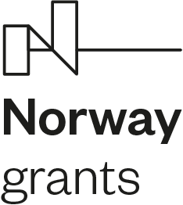

Opis przedmiotu zamówienia

Usługa publikacji materiałów na Wielki Jarmark Jarosławski w zakresie:
Zadanie nr 1: artykuł sponsorowany,
Realizowanych w ramach projektu „JarosLove – z miłości do ludzi” finansowanego ze środków Norweskiego Mechanizmu Finansowego 2014-2021 (85%) oraz budżetu państwa (15%), realizowanego w ramach programu „Rozwój Lokalny” (w ramach zadania nr 001-7921-001 „Wielki Jarmark Jarosławski”).

Zadanie nr 1. Artykuł sponsorowany
- PEŁNA NAZWA PODMIOTU

Agencja Reklamowa Życie Przemyskie sp. z o.o.

- PRZEDMIOT USŁUGI

Przygotowaniu materiału prasowego o Wielkim Jarmarku Jarosławskim i jego emitowanie dwa razy w całym nakładzie, w gazecie o zasięgu regionalnym, obejmującym tereny powiatu przemyskiego, jarosławskiego, przeworskiego i lubaczowskiego. Artykuły zamieszczone będą na stronach redakcyjnych od 8-13 i zawierać będą tytuł, dwa zdjęcia oraz tekst, W nakładzie ukazującym się w dniach: 17.08.2022 r. ukaże się artykuł zapowiadający (pół strony, 24 moduły), a w nakładzie w dniu 31.08.2022 r. artykuł podsumowujący (pół strony, 24 moduły), razem 48 modułów.

- MIEJSCE I CZAS WYKONYWANIA USŁUGI

W nakładzie ukazującym się w dniach: 17.08.2022 r.– artykuł zapowiadający (pół strony, 24 moduły), oraz w nakładzie w dniu 31.08.2022 r. (24 moduły) - artykuł podsumowujący.
- SKŁADNIKI WYNAGRODZENIA

Przygotowanie materiału, publikacja artykułu w całym nakładzie obejmującym powiaty: przemyski, jarosławski, przeworski i lubaczowski.

